中国教育学会中学数学教学专业委员会
“《数学周报》杯”2009年全国初中数学竞赛试题参考答案

一、选择题（共5小题，每小题7分，共35分. 以下每道小题均给出了代号为A，B，C，D的四个选项，其中有且只有一个选项是正确的. 请将正确选项的代号填入题后的括号里，不填、多填或错填都得0分）
1．已知非零实数a，b 满足 ，则等于（ ）．
（A）－1 （B）0 （C）1 （D）2
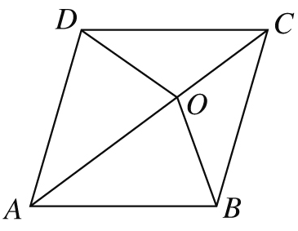
2．如图，菱形ABCD的边长为a，点O是对角线AC上的一点，且OA＝a，OB＝OC＝OD＝1，则a等于（ ）．
（A） （B） （C）1 （D）2
（第2题）
3．将一枚六个面编号分别为1，2，3，4，5，6的质地均匀的正方体骰子先
后投掷两次，记第一次掷出的点数为$a$，第二次掷出的点数为$b$，则使关于x，y的方程组 只有正数解的概率为（ ）．
（A）$\frac{1}{\text{12}}$ （B）$\frac{2}{9}$ （C）$\frac{5}{\text{18}}$ （D）$\frac{\text{13}}{\text{36}}$

4．如图1所示，在直角梯形ABCD中，AB∥DC，. 动点P从点
B出发，沿梯形的边由B→C→D→A运动. 设点P运动的路程为x，△ABP的面积为y. 把y看作x的函数，函数的图象如图2所示，则△ABC的面积为（ ）．
（A）10 （B）16 （C）18 （D）32
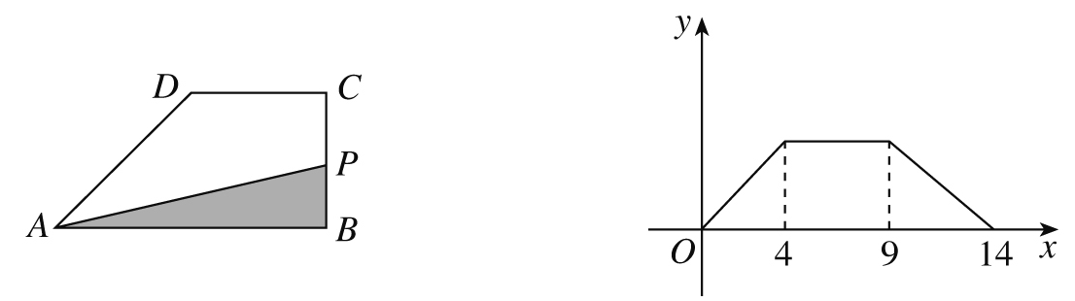

（第4题）
图1
图2

5．关于x，y的方程的整数解（x，y）的组数为（ ）．
（A）2组 （B）3组 （C）4组 （D）无穷多组

二、填空题（共5小题，每小题7分，共35分）
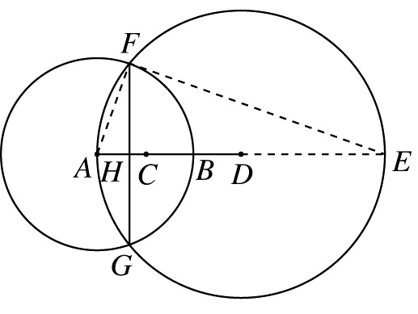
6．一个自行车轮胎，若把它安装在前轮，则自行车行驶5000 km后报废；若把它安装在后轮，则自行车行驶 3000 km后报废，行驶一定路程后可以交换前、后轮胎．如果交换前、后轮胎，要使一辆自行车的一对新轮胎同时报废，那么这辆车将能行驶 km ．
7．已知线段AB的中点为C，以点A为圆心，AB的长为半径作圆，在线段AB的延长线上取点D，使得BD＝AC；再以点D为圆心，DA的长为半径作圆，与⊙A分别相交于F，G两点，连接FG交AB于点H，则的值为 ．
（第7题）
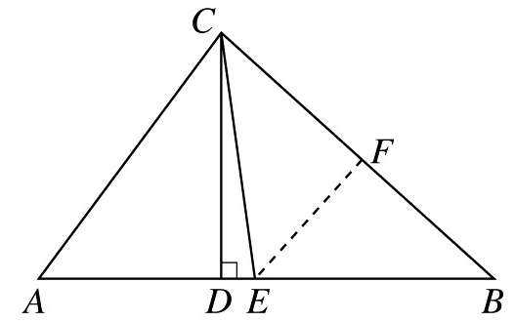
8．已知是满足条件的五个不同的整数，若是关于x的方程的整数根，则的值为 ．
9．如图，在△ABC中，CD是高，CE为的平分线．若AC＝15，BC＝20，CD＝12，则CE的长等于 ．

（第9题）
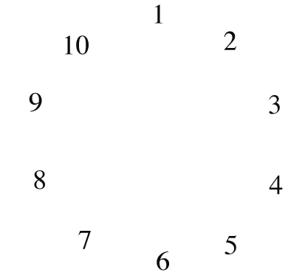
10．10个人围成一个圆圈做游戏．游戏的规则是：每个人心里都想好一个数，并把自己想好的数如实地告诉他两旁的两个人，然后每个人将他两旁的两个人告诉他的数的平均数报出来．若报出来的数如图所示，则报3的人心里想的数是 ．
（第10题）

三、解答题（共4题，每题20分，共80分）
11．函数的图象与轴的两个交点是否都在直线的右侧？若是，请说明理由；若不一定是，请求出两个交点都在直线的右侧时k的取值范围．
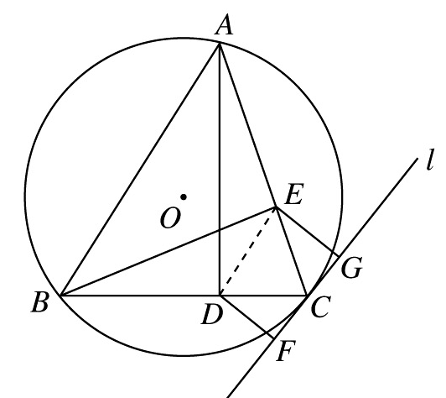
12．在平面直角坐标系中，我们把横坐标为整数、纵坐标为完全平方数的点称为“好点”，求二次函数的图象上所有“好点”的坐标．
13．如图，给定锐角三角形ABC，，AD，BE是它的两条高，过点作△ABC的外接圆的切线，过点D，E分别作的垂线，垂足分别为F，G．试比较线段DF和EG的大小，并证明你的结论．
14．n个正整数满足如下条件：；
（第13题）
且中任意n－1个不同的数的算术平均数都是正整数．求n的最大值．

答案
1.【答】C．
解：由题设知a≥3，所以，题设的等式为，于是，从而＝1．
2.【答】A．
解：因为△BOC ∽ △ABC，所以，即
，
所以， ．
由，解得．
3.【答】D．
解：当时，方程组无解．
当$2a−b≠0$时，方程组的解为
由已知，得$\begin{aligned}\left\{\frac{6−2b}{2a−b}>0, | \right.\end{aligned}$即$\begin{aligned}\left\{2a−b>0, | \right.\left\{a>\frac{3}{2}, | \right.\end{aligned}$或$\begin{aligned}\left\{2a−b<0, | \right.\left\{a<\frac{3}{2}, | \right.\end{aligned}$
由$a$，$b$的实际意义为1，2，3，4，5，6，可得
共有 5×2＝10种情况；或共3种情况．
又掷两次骰子出现的基本事件共6×6＝36种情况，故所求的概率为$\frac{\text{13}}{\text{36}}$．
4.【答】B．
解：根据图像可得BC＝4，CD＝5，DA＝5，进而求得AB＝8，故
S_{△ABC}＝×8×4＝16.
5.【答】C．
解：可将原方程视为关于的二次方程，将其变形为
．
由于该方程有整数根，则判别式≥，且是完全平方数．
由 ≥，
解得 ≤．于是
 | 0 | 1 | 4 | 9 | 16
 | 116 | 109 | 88 | 53 | 4
显然，只有时，是完全平方数，符合要求．
当时，原方程为，此时；
当y＝－4时，原方程为，此时．
所以，原方程的整数解为
6.【答】3750．
解：设每个新轮胎报废时的总磨损量为k,则安装在前轮的轮胎每行驶1 km
磨损量为,安装在后轮的轮胎每行驶1km的磨损量为.又设一对新轮胎交换位置前走了x km，交换位置后走了y km.分别以一个轮胎的总磨损量为等量关系列方程,有
两式相加，得 ，
则 ．
7.解：如图，延长AD与⊙D交于点E，连接AF，EF ．
由题设知，，在△FHA和△EFA中，
，
所以 Rt△FHA∽Rt△EFA，
.
而，所以.
8.【答】 10．
解：因为，且是五个不同的整数，所有也是五个不同的整数．
又因为，所以
．
由，可得．
9.【答】．
解：如图，由勾股定理知AD＝9，BD＝16，所以AB＝AD＋BD＝25 ．
故由勾股定理逆定理知△ACB为直角三角形，且．
作EF⊥BC，垂足为F．设EF＝x，由，得CF＝x，于是BF＝20－x．由于EF∥AC，所以
，
即 ，
解得．所以．
10.【答】．
解：设报3的人心里想的数是，则报5的人心里想的数应是．
于是报7的人心里想的数是 ，报9的人心里想的数是 ，报1的人心里想的数是 ，报3的人心里想的数是．所以
，
解得．
11.解：不一定，例如，当k＝0时，函数的图象与x轴的交点为（0，0）和
（1，0），不都在直线的右侧． ………………5分
设函数与x轴的两交点的横坐标为，则，当
且仅当满足如下条件
………………10分
时，抛物线与轴的两交点都在直线的右侧．
由
解之，得 ………………15分
所以当时，抛物线与轴的两交点在直线的右侧．
………………20分
12.解：设，m，k都是非负整数，则
，
即 ． ……………10分
则有
解得
所以
故“好点”共有4个，它们的坐标是：
………………20分
13.解法1：结论是．下面给出证明． ………………5分
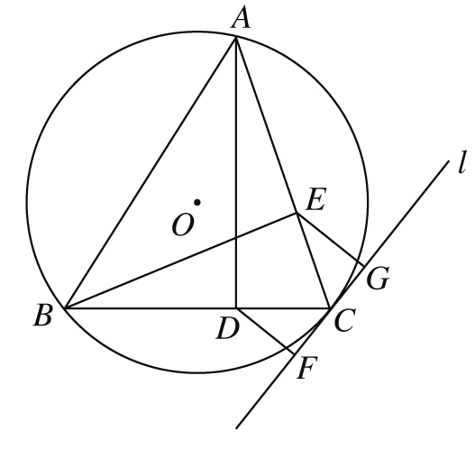
因为，所以Rt△FCD ∽ Rt△EAB．于是可得
．
同理可得 ．
………………10分
（第13题）
又因为，所以有，于是可得
． ………………20分
解法2：结论是．下面给出证明．
……………… 5分
连接DE，因为，所以A，B，D，E四点共圆，故
（第13题）
． ………………10分
又l是⊙O的过点C的切线，所以． ………………15分
所以，，于是DE∥FG，故DF＝EG．
………………20分
14.解：设中去掉后剩下的n－1个数的算术平均数为正整数，．即 ．
于是，对于任意的1≤≤n，都有
，
从而 ． ………………5分
由于 是正整数，故
． ………………10分
由于
≥，
所以，≤2008，于是n ≤45.
结合，所以，n ≤9． ………………15分
另一方面，令，…，，
，则这9个数满足题设要求．
综上所述，n的最大值为9. ………………20分

